النشاط :تربية إسلامية المقطع الثاني الميدان : مبادئ في العقيدة الإسلامية و العبادات
الموضوع: الإيمان بالرسل –عليهم السلام-
الأهداف التعلمية : يعرف معنى الإيمان بالرسل و يتعرف على أسماء الرسل التي أنزلها على عباده.
مؤشرات الكفاءة: القدرة على التعرف على الإيمان الرسل –عليهم السلام- التي أنزلها الله على عباده و إنجاز الأنشطة المقترحة

المراحل | الوضعيات التعليمية التعلّمية والنشاطات المقترحة | التقويم
مرحلة الانطلاق | السياق: أرسل الله تعالى العديد من الرسل عليهم السلام لنقتدي بهم و نتبعهم في العبادة و الطاعة.  التعليمة : من هو النبي الذي عاش في بطن الحوت؟ من هو النبي الذي بنى السفينة؟ من هو النبي الذي تحدى النار ولم تحرقه؟" | يستمع باهتمام  يجيب
مرحلة بناء التعلمات | النشاط الأول:  - فتح الكتب على ص41 و قراءة السند قراءة صامتة تليها قراءة نموذجية من طرف المعلم ثم تداول القراءات بين التلاميذ:  جلست العائلة تتدارس السيرة النبوية ، فكان أبي يتحدث عن مولد النبي –صلى الله عليه وسلم- ورضاعته و طفولته وشبابه و عمله بالتجارة ... و عندما وصل إلى "تعبده في غار حراء" ، تحدث عن نزول جبريل عليه السلام بالوحي على النبي –صلى الله عليه وسلم- كما كان ينزل على الرسل قبله ، كما أخبرني أن هناك رسلا جاءت قبل محمد –عليه الصلاة والسلام- فمنذ أن خلق الله تعالى آدم عليه السلام وهو يرسل الأنبياء و الرسل ، حتى ختم ذلك ببعثة سيد المرسلين ، محمد –صلى الله عليه و سلم- فهو آخرهم و أفضلهم.  - أسئلة الفهم:  - ماذا كانت تفعل العائلة في الفقرة؟  - من كان يتحدث عن مولد النبي –صلى الله عليه وسلم-؟  - أين كان النبي –صلى الله عليه وسلم- يتعبد؟  - من نزل على النبي –صلى الله عليه وسلم- في غار حراء؟  - ما الذي جاء به جبريل عليه السلام إلى النبي –صلى الله عليه وسلم-؟  - هل أرسل الله أنبياء ورسلًا قبل النبي محمد –صلى الله عليه وسلم-؟  - من هو أول نبي أرسله الله تعالى؟  - من هو آخر الأنبياء والرسل؟  - لماذا يعتبر النبي محمد –صلى الله عليه وسلم- أفضل الأنبياء والرسل.  - هل تعرف بعض الرسل التي لم تذكر في النص ؟  الحصة الثانية: - أنشطة التعلم :  فسح المجال أمام المتعلّمين لممارسة أنشطة التّعلم المقترحة في الكتاب ( باستعمال كراسات المحاولة، ألواح )  1/ ملء الفراغات بالكلمات :  2/ اختيار العبارات الصحيحة .  العودة للسند الرئيسي ومناقشته للوصول إلى المعنى الإجمالي للسورة وتدوينها في الكراس:  تعلمت :  الأنبياء و الرسل بشر كلفهم الله تعالى بتبليغ كتبه على الناس .  مهمة الأنبياء و الرسل إرشاد الناس إلى عبادة الله ، و العمل الصالح .  الرسل و الأنبياء أكمل الناس خلقا وعملا وفضلا .  عدد الأنبياء و الرسل كثير ، ذكر القرآن منهم خمسة و عشرين فقط  أولو العزم من الرسل خمسة ، سموا بذلك لصبرهم و ثباتهم على الحق و هم :  نوح – إبراهيم – موسى – عيسى و محمد عليهم الصلاة و السلام | ينصت لقراءة المعلم النموذجية  يناقش محتوى السند و يجيب عن أسئلة الفهم  يتعرف على الرسل التي أنزلها الله على عباده  ينجز أنشطة التعلم  يستخلص ما تعلمه و يقرأ الخلاصة
الإستثمار | الحصة الثالثة: ـتحقق من تعلماتي:  1- أضَعُ دائرة حول الإجابة الصحيحة.  2- أربط بسهم بين العبارة وما يُناسبها . | ينجز
النشاط :تربية علمية المقطع الثاني الميدان : الإنسان و المحيط الموضوع: أدمج تعلماتي.
الأهداف التعلمية : يسترجع معلومات سابقة ويوظفها . يجند مكتسباته في حل الوضعيات ، وينجز الأنشطة فرديا
مؤشر الكفاءة: القدرة على استرجاع معلوماته السابقة و توظيفها في الحل فرديا .

المراحل | الوضعيات التعليمية التعلّمية والنشاطات المقترحة | التقويم
مرحلة الانطلاق | السياق: تحتاج النباتات لمختلف أنواع الغذاء على غرار الماء لتنمو و تعطي محصولا جيدا.  السند : مكتسبات المتعلمين.  التعليمة: ما الاحتياجات الغذائية الضرورية للنبات ؟ ماذا يحدث إذا لم تحصل النباتات على الغذاء الكافي؟ | يتذكر و  يجيب
مرحلة بناء التعلمات | النَّشَاطُ الْأَوَّلُ : تقديم الوضعية:  السياق : في إطار الدعم الفلاحي استفاد فلاح من مشروع تربية الدواجن وتعود على جمع فضلاتها يملك هذا الفلاح قطعتين زراعتين ، الأولى قريبة من مكان جمعه لفضلات الدجاج لهذا كثيرا ما كان ينثر هذه الفضلات قبل زراعة القطعة أما القطعة الثانية فلا يضيف لها هذه الفضلات.  لاحظ الفلاح اختلاف منتوج البطاطا في القطعتين.  السند : الوثائق 1 و 2 و 3 .  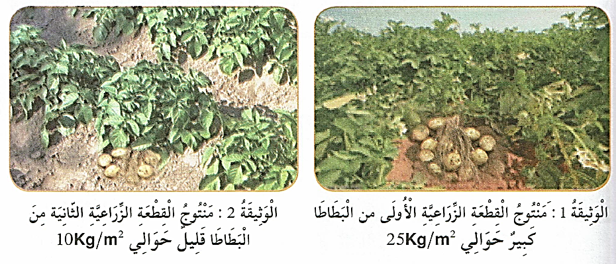  التعليمة : باستغلالك للوثائق المقدمة فسر سبب اختلاف منتوج القطعتين  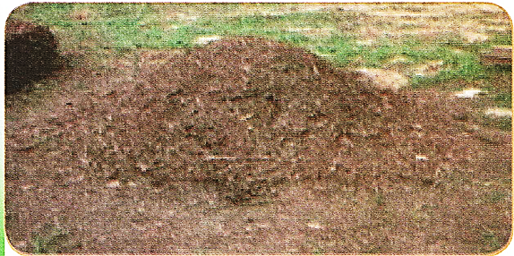  - قراءة نص الوضعية من قبل الأستاذ و بعض المتعلمين  - يعقبها تحليل للسندات و شرح للتعليمات.  - تحديد المشكل ( تحديد تأثير إضافة فضلات الدجاج على نمو البطاطا )  - ضبط المهمة وتنفيذها ( تفسير سبب اختلاف منتوج القطعتين )  - إيجاد العلاقة بين إضافة فضلات الدجاج ونمو نبات البطاطا  - تزويد التلميذ بمفهوم جديد الأسمدة العضوية  نموذج للحل:  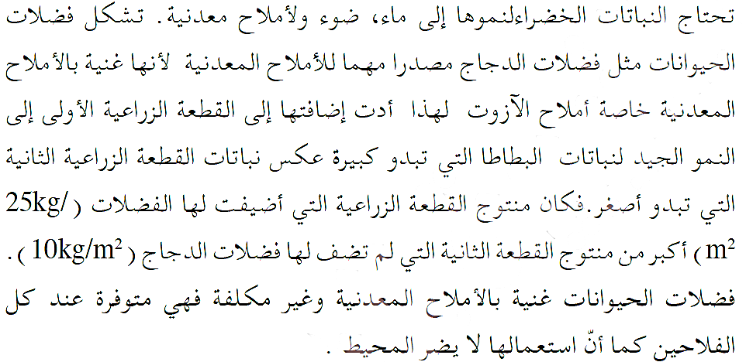 | يقرأ الوضعية  يتذكر و يجيب عن الوضعيات المقدمة أمامه  يلاحظ  الصور  يجيب عن  الأسئلة  و يصف تطور نبات البطاطا بوجود الأسمدة و مع غيابها  يستخلص تأثير الأسمدة على نمو النبات الأخضر

النشاط : تربية مدنية المقطع االثاني الميدان : الحياة المدنية
الموضوع: إدارة الحوار في القسم.
الأهداف التعلمية : يشارك المتعلم في الحوار داخل القسم ، و يتقبل الرأي المخالف و لا يتعصب لرأيه، و يذكر آدابه .
مؤشر الكفاءة: القدرة المشاركة في الحوار داخل القسم و تقبل الرأي المخالف و عدم التعصب لرأيه

المراحل | الوضعيات التعليمية التعلّمية والنشاطات المقترحة | التقويم
مرحلة الانطلاق | - الحوار هو وسيلة فعالة للتواصل وهو يعبر عن تبادل الأفكار والمعلومات بطريقة ودية ومحترمة.  التعليمة: هل تشارك في هذا الحوار ؟ لماذا ؟ و بماذا تلتزم ؟ | يفكر ويجيب
مرحلة بناء التعلمات | تمهيد: - اذكر اطراف الحوار في القسم ؟  أقرأ و ألاحظ:  بمناسبة يوم العلم المصادف لـ 16 أفريل طلب المتعلمون من معلمتهم أن يحضروا أنشطة متنوعة ليعرضوها في حفل سيقام بالمدرسة فوافقت فورا و قالت : لنتفق على ذلك الآن ..  تدخل المتعلمون الواحد تلو الآخر بهدوء و احترام لكل الأفكار المطروحة ، و في النهاية قالت المعلمة : ما رأيكم في التصويت لاختيار أفضل الاقتراحات ؟  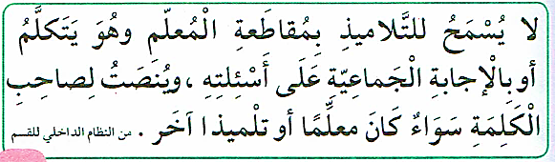  أفهم :  - متى يصادف يوم العلم الذي تحدث عنه النص؟  - ما الهدف من الحفل الذي سيقام بالمدرسة؟  - كيف كان تصرف المتعلمين أثناء تقديم اقتراحاتهم؟  - ما الطريقة التي اقترحتها المعلمة لاختيار أفضل الأفكار؟  - ما أهمية احترام الأفكار المطروحة أثناء الحوار؟  - لماذا يعد التصويت وسيلة عادلة لاختيار أفضل الاقتراحات؟  • اقرإ الوثيقة 1 ولاحظ الصورتين 2 و 3 ، ثم وضح كيف تتم المشاركة في الحوار داخل القسم  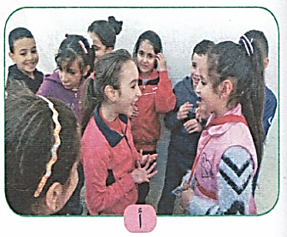  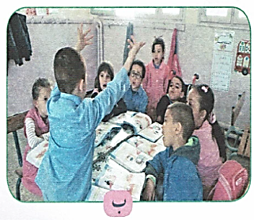  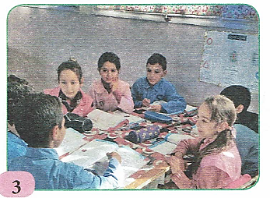  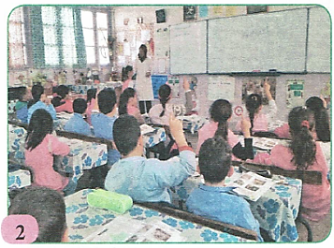  - ماذا تلاحظ في الصورة رقم (2)؟ وكيف يبدو تنظيم التلاميذ داخل القسم؟  - كيف يظهر التفاعل بين التلاميذ والمعلمة في الصورة الأولى؟  - في الصورة رقم (3)، كيف يبدو نشاط التلاميذ؟ هل هم في مجموعات أم أفراد؟  - ما فائدة المشاركة في الحوار داخل القسم ؟  - لاحظ ، قارن بين المشهدين أ و ب بأسلوبك الخاص ثم أعط لكل واحد عنوانا مناسبا .  تعلمت:  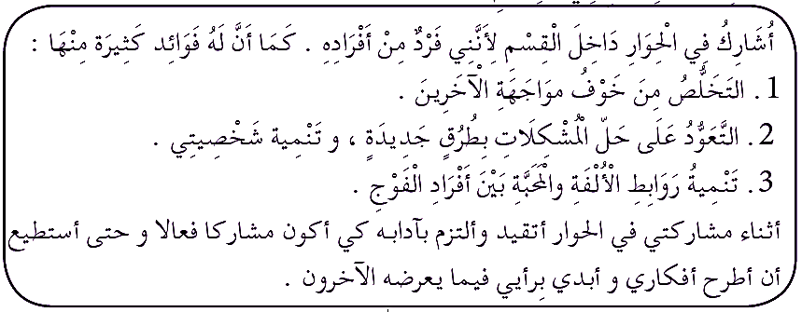 | يقـــرأ  و  يلاحـــظ  يجيب عن  أسئلة  الفهم  يتعرف على آداب الحوار  داخل القسم  و أهميته  يقرأ الوضعية و يجيب عن الأسئلة
الاستثمار | أنجز: - أذكر بعض المواضيع التي يمكن طرحها للحوار و المناقشة داخل القسم مثل :  - تنظيم رحلة مدرسية استكشافية ، 2- ...... 3- ....... 4- .............  أساهم :  أكتب فائدة واحدة من الحوار داخل القسم بخط جميل ، أزخرفها و أساهم بها في تزيين القسم . | ينجز

النشاط : الجغرافيا المقطع الثاني الميدان : السكّان والتنمية
الموضوع: الموارد الطبيعية و تصنيفها: الموارد الطاقوية
الأهداف التعلمية : يتعرف على الموارد الطاقوية الموجودة في الجزائر وأماكن تواجدها.
مؤشر الكفاءة: القدرة معرفة الموارد الطاقوية الموجودة في الجزائر وأماكن تواجدها

المراحل | الوضعيات التعليمية التعلّمية والنشاطات المقترحة | التقويم
مرحلة الانطلاق | السياق: تزخر الجزائر بموارد معدنية عديدة و ثمينة.  التعليمة: أذكر الموارد المعدنية في الجزائر ؟ أين تتواجد معظمها ؟ | يتذكر و يجيب
مرحلة بناء التعلمات | النشاط 01: مطالبة التلاميذ بفتح الكتاب ص 100 /101 و ملاحظة السندات.  2- أَنْوَاعُ المَوَارِدِ الطَّبِيعِيَّةِ فِي الجَزَائِر:  ب- الموارد الطاقوية :  السند 1 :  - ماذا ترى في الصورة؟  - ما هو اسم الحقل الموجود في الصورة؟  - هل تعرف ما هو النفط؟  - هل تعتقد أن هذا الحقل مهم؟ لماذا؟  السند 2 :  - ماذا عرفت الحركة الصناعية في العالم؟  - ما الذي ساعد في تحريك الآلات؟  - ماذا حدث في الجزائر بعد استقلالها؟ ما هي مصادر الطاقة التي ذكرها النص؟  - كيف يساعد البترول والغاز الجزائر؟ لماذا تصدر الجزائر الطاقة إلى الخارج؟  - برأيك، لماذا تحتاج الآلات إلى الطاقة لتعمل؟  السند 3 :  - ماذا تُنتج في هذه الحقول؟ أين تتركز حقول الغاز الطبيعي؟  - هل تعرف أماكن مثل حاسي الرمل وعين أمناس؟ كم يبلغ احتياط الغاز الطبيعي في هذه الحقول؟  - كم بلغ إنتاج الغاز في سنة 2015؟ هل يمكن استخدام الغاز الطبيعي في المنازل؟ كيف؟  السند 04 :  - ماذا ترى في الصورة؟ ما اسم المصنع الموجود في الصورة؟  - ماذا يعني "تسييل الغاز"؟ لماذا تعتقد أن هناك دخانًا يخرج من المصنع؟  السند 05 :  - ماذا تمثل الخريطة الموجودة في الصورة؟ ما هي أهم الأماكن التي تحتوي على حقول النفط في الجزائر؟  - أين تتركز حقول الغاز الطبيعي في الجزائر؟ ماذا عن حقول النفط ؟  السند 06:  - ما هو مصدر الطاقة الذي يتحدث عنه النص؟ في أي سنة تم اكتشاف البترول في الجزائر؟  - أين تم اكتشاف البترول لأول مرة في الجزائر؟ كم يبلغ احتياطي البترول حسب النص؟  - كم كان إنتاج البترول يوميًا في سنة 2016؟  تعلمت: 2/ الموارد الطاقوية:  تعد الجزائر من بين الدول الغنية بالموارد الطاقوية، حيث تمتلك احتياطيات كبيرة من البترول والغاز الطبيعي. تم اكتشاف البترول لأول مرة سنة 1956 في حاسي مسعود، ويعد من أهم مصادر الطاقة في البلاد، مع احتياطي يقدر بـ 12.2 مليار برميل. كما تنتج الجزائر حوالي مليون برميل يوميًا.  بالإضافة إلى ذلك، تحتوي الجزائر على حقول غاز طبيعية هامة، مثل حاسي الرمل وعين أمناس، حيث يقدر احتياطي الغاز الطبيعي بـ 4500 مليار متر مكعب. وتقوم الجزائر بتصدير هذه الموارد إلى الخارج، مما يعزز اقتصادها الوطني. | يقرأ و يلاحظ السندات  المقدمة له  يجيب عن أسئلة الفهم و التعمق  يتعرف على الموارد الطاقوية الطبيعية الموجدة في الجزائر  يستنتج الخلاصة
الاستثمار | النشاط الثاني: أقوم تعلماتي :  - اذكر أهم الموارد الطاقوية الموجود في الجزائر و بين أهميتها . | ينجز ا
النشاط : التاريخ المقطع الثاني الميدان : التاريخ العام
الموضوع: تأثيرات الفتوحات الإسلامية على شمال إفريقيا.
الأهداف التعلمية : يحدد التأثيرات التي قام بها الإسلام على شمال إفريقيا . و يذكر المدن التي أسسها الفاتحون في شمال إفريقيا
مؤشر الكفاءة: القدرة على تحديد التأثيرات الإسلامية على شمال إفريقيا . و إنجاز الأنشطة المقترحة

المراحل | الوضعيات التعليمية التعلّمية والنشاطات المقترحة | التقويم
مرحلة الانطلاق | السياق: بعد وصول الفتوحات الإسلامية إلى شمال إفريقيا انتشر الدين الإسلامي في المنطقة.  التعليمة: ما هي مراحل الفتح الإسلامي في إفريقيا ؟ كم دام هذا الفتح ؟ | يتذكر و يجيب
مرحلة بناء التعلمات | النشاط 01 : مطالبة التلاميذ بفتح الكتاب ص 40/ 41 و ملاحظة السندات.  تمهيد: بدخول الإسلام إلى شمال إفريقيا، عرفت المنطقة تغييرات كبيرة شملت مختلف مجالات الحياة، فيما تمثلت هذه التغيرات؟  3- تأثيرات الفتوحات الإسلامية على شمال إفريقيا.  السند 1 :  - ماذا فعل سكان شمال إفريقيا بعد دخول الإسلام؟  - ماذا حدث بين المسلمين وسكان شمال إفريقيا بعد الفتح الإسلامي؟  - ماذا أصبحت منطقة شمال إفريقيا بعد الفتح الإسلامي؟  - إلى أين توجه المسلمون بعد فتح شمال إفريقيا؟ في أي سنة وصل المسلمون إلى الأندلس؟  السند 2 :  - ماذا حدث في شمال إفريقيا بعد الفتح الإسلامي؟ ماذا حُرر المسلمون في البحر الأبيض المتوسط؟  - كيف أصبحت المنطقة بعد الفتح الإسلامي؟ ما الذي حدث للزراعة في شمال إفريقيا بعد الفتح؟  السند 3 :  - ماذا كان يعبد سكان شمال إفريقيا قبل الإسلام؟ اذكر أمثلة على الأشياء التي عبدها سكان شمال إفريقيا؟  - ماذا حدث للمنطقة عندما دخل الإسلام؟ لماذا تعتقد أن الناس توقفوا عن عبادة هذه الأشياء بعد الإسلام؟  السند 4 :  - ما هو الحكم الذي تم ذكره في النص؟  - ما هي الإجراءات التي اتخذها الحكم البيزنطي في إفريقيا؟  - كيف تغيرت المنطقة مع مجيء الإسلام؟ ما هي الأشياء التي تحررت منها المنطقة بعد مجيء الإسلام؟  السند 5:  - ما هو الاسم الذي يطلق على البحر المذكور في النص؟  - من هم القادة الذين قادوا الفتح الإسلامي للأندلس؟ في أي عام حدث فتح الأندلس؟  - ما هي أهمية فتح الأندلس في التاريخ الإسلامي  - ما هو الدور الذي لعبه طارق بن زياد في فتح الأندلس؟  تعلمت: أدى الفتح الإسلامي لشمال إفريقيا إلى اعتناق الدين الإسلامي و هذا ما دفع المغاربة إلى مواصلة الفتح اتجاه الأندلس سنة 711م – 92هـ بقيادة طارق بن زياد و موسى بن نصير.  - احدث الفتح الإسلامي تغيرات كثيرة منها :  - تحرير الحوض البحر المتوسط من سيطرة البيزنطيين  - جعل المنطقة جسور تواصل بين أوروبا و إفريقيا  - ازدهار الزراعة.  - التخلص من عبادة الأوثان . | يستمع  يلاحظ الصور و يقرأ السندات  يجيب عن الأسئلة  يحدد التأثيرات التي قام بها الإسلام على شمال إفريقيا .  و يذكر لمدن التي أسسها الفاتحون  يستنتج الخلاصة المناسبة  و يكتبها
الاستثمار | أقوم تعلماتي :  - ماهي نتائج الفتح الإسلامي لشمال افريقيا؟ | ينجز ا

ثق
النشاط :رياضيات المقطع الثاني الميدان : الهندسة في الفضاء الموضوع : وصف شكل هندسي و إنشاءه. الحصة 1 و 2
الأهداف التعلمية: يصف شكل و ينشئه (ونقله بدقة) . يرسم شكل، على ورق مرصوف أو غير مرصوف .
مؤشرات الكفاءة: القدرة على توظيف الخواص الهندسية للتعرف على مختلف الرباعيات الخاصة أو التمييز بها.

المراحل | الوضعيات التعليمية التعلّمية والنشاطات المقترحة | التقويم
مرحلة الانطلاق | الحساب الذهني : إملاء أعداد على الألواح:  45 230 / 230 450 / 788 006 / 400 995 | يحسب ذهنيا
مرحلة بناء التعلمات | الحصة الأولى:  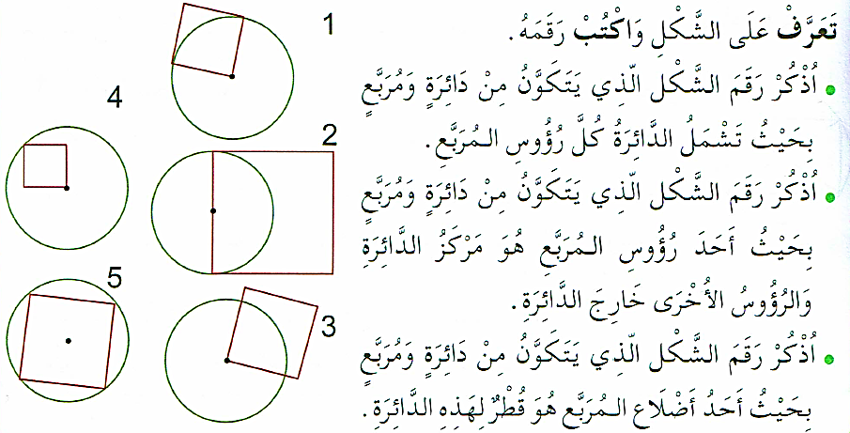  أكتشف: عرض الوضعية المدونة على كتاب الرياضيات ص 61 و شرحها:  - - بعد التأكد من الفهم بطرح أسئلة مساعدة: ما هي الأشكال الهندسية المذكورة في النص؟  - ما هي العلاقة بين الدائرة والمربع في الشكل الأول؟  - هل يمكنك رسم مثال لكل شكل من الأشكال المذكورة  - مراقبة التلاميذ أثناء الإنجاز.  - تصحيح جماعي يليه تصحيح فردي  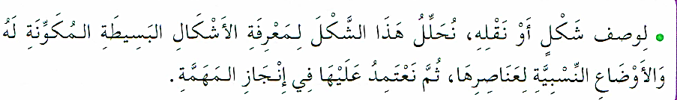  تعلمت:  أنجز:  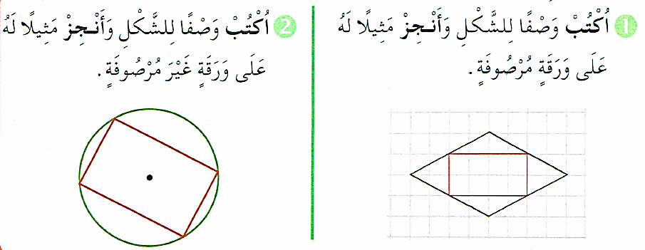  حصة الأنشطة: )انجاز التمرين المناسبة من دفتر الأنشطة ص 41 ) | يقرأ الوضعية ويفهم مفرداتها  يتعرف على شكل هندسي  يصف شكل و ينجز مثيلا له  يستنتج  يكتب وصفا للشكل و ينجز مثيلا له
الاستثمار | الحصة الثانية:  تخصص للإدماج و المعالجة على أوراق عمل أو الألواح. | ينجز

النشاط :رياضيات المقطع الثاني الميدان : الهندسة في الفضاء الموضوع: إنشاء أشكال هندسية . الحصة 1 و 2
الأهداف التعلمية: ينشأ أشكالا هندسية حسب برنامج معطى.
مؤشر الكفاءة : القدرة إنشاء شكل هندسي حسب برنامج معطى و إنجاز الأنشطة المقترحة.

المراحل | الوضعيات التعليمية التعلّمية والنشاطات المقترحة | التقويم
مرحلة الانطلاق | الحساب الذهني: على الألواح: عين عدد الآلاف في : 263 012 / 650 003 . عين عدد عشرات و المئات في : 26 320 / 178 905 عين عدد مئات الآلاف في : 32 000 / 963 369 | ـ يحسب ذهنيا
مرحلة بناء التعلمات | الحصة الأولى:  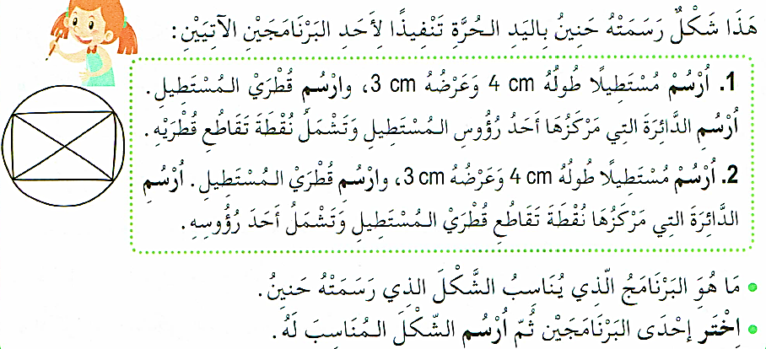  أكتشف: عرض الوضعية المدونة على كتاب الرياضيات ص 62 و شرحها:  - - بعد التأكد من الفهم بطرح أسئلة مساعدة: ما هي الأبعاد المطلوبة لرسم المستطيل؟  - أين يجب أن يكون مركز الدائرة بالنسبة للمستطيل في النشاط الأول؟  - ما هي النقطة التي يجب أن تكون مركز الدائرة في النشاط الثاني؟  - كيف يمكن تحديد نقطة تقاطع قطري المستطيل؟  - مراقبة التلاميذ أثناء الإنجاز.  - تصحيح جماعي يليه تصحيح فردي  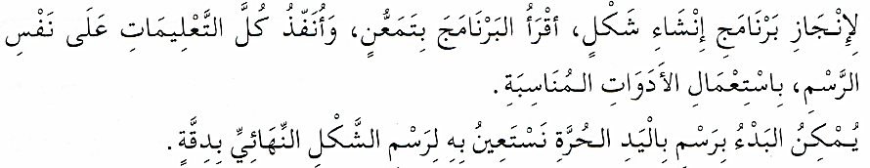  تعلمت:  أنجز:  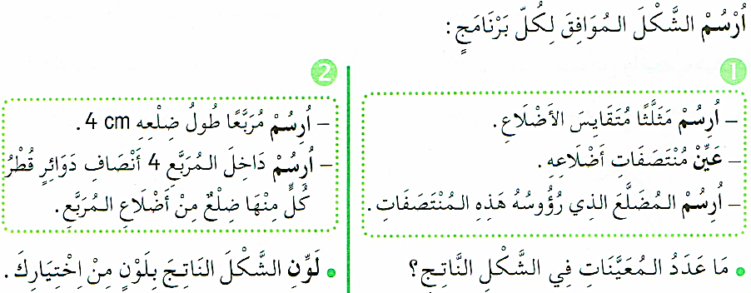  حصة الأنشطة: )انجاز التمرين المناسبة من دفتر الأنشطة ص ص 41) | يقرأ الوضعية ويفهم مفرداتها  يختار البرنامج المناسب  يرسم الشكل المناسب  ينجز فرديا  و يرسم الأشكال حسب البرامج  يستنتج  يحل الوضعيات استعانة بالمعطيات
الاستثمار | الحصة الثانية:  تخصص للإدماج و المعالجة على أوراق عمل أو الألواح. | ينجز و يعالج
النشاط : رياضيات المقطع الثاني الميدان : الأعداد و الحساب الموضوع: منهجية حل مشكلات (2) الحصة 1 و 2
الأهداف التعلمية: يتدرب على حل مشكلات على عدة مراحل و يتبع الخطوات الملائمة لحلها
مؤشر الكفاءة : القدرة على حل مشكلات على عدة مراحل و يتبع خطوات الإنجاز و إنجاز الأنشطة المقترحة.

المراحل | الوضعيات التعليمية التعلّمية والنشاطات المقترحة | التقويم
مرحلة الانطلاق | الحساب الذهني: جمع عددين مضاعفين للعدد (10) (مجال الأعداد كبير)  5 000 + 2 000 = ….. / 1 400 + 1 200 = ….. / 6 800 + 4 100 = …. | ـ يحسب ذهنيا
مرحلة بناء التعلمات | الحصة الأولى:  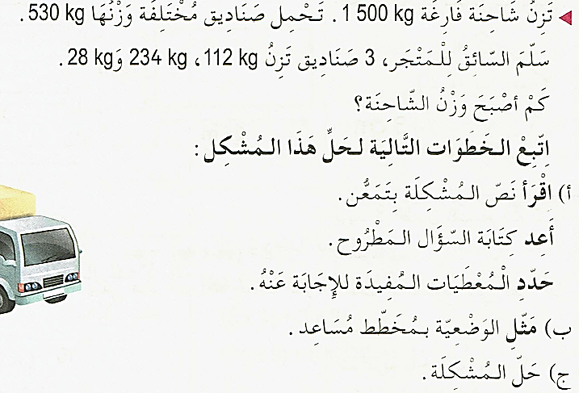  أكتشف: عرض الوضعية المدونة على كتاب الرياضيات ص 66 و شرحها:  - بعد التأكد من الفهم بطرح أسئلة مساعدة: ما هو الوزن الإجمالي للشاحنة الفارغة؟  - ما هي أوزان الصناديق المختلفة التي تم تحميلها على الشاحنة؟  - كيف يمكن حساب الوزن الإجمالي للشاحنة بعد تحميل الصناديق؟  - ما هي الخطوات الثلاث التي يجب اتباعها لحل هذه المسألة؟  - مراقبة التلاميذ أثناء الإنجاز.  - تصحيح جماعي يليه تصحيح فردي  تعلمت:  أتمرن:  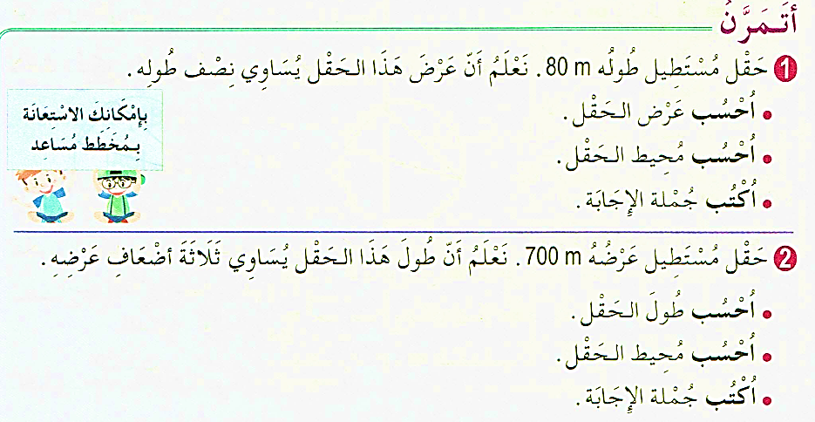 | يقرأ الوضعية ويفهم مفرداتها  يتبع خطوات حل مشكلة  يحل المشكلة وفق المنهجية  يستنتج  يحل الوضعيات استعانة بالمعطيات
الاستثمار | الحصة الثانية:  تخصص للإدماج و المعالجة على أوراق عمل أو الألواح. | ينجز و يعالج

